编号：0669-2021-2022
计量要求导出和计量验证记录表
测量过程名称 |  | 烟用接装纸原纸厚度测量过程 |  | 被测参数要求(含公差) |  | 厚度：（0.041±0.003）mm
被测参数要求识别依据文件 |  |  |  | GB/T451.3-2002
计量要求导出方法（可另附）
- 被测参数公差范围：Ｔ=0.006mm
导出最大允差： △_{允}≤1/3Ｔ=0.006mm×1/3=0.002mm
- 测量范围：0.041*3/2=0.060mm
上限按2/3原则可选0.060mm

计量校准过程 | 测量设备名称 |  | 型号规格 |  | 设备特性  (示值误差等) |  | 校准证书  编号 | 校准日期
计量校准过程 | 数显外径千分尺 |  | （0-25）mm |  | -1μm |  | 21CD821015904-001 | 2021-12-16
计量验证记录

测量设备的测量范围(0-25)mm，满足导出计量要求测量范围0.060mm的要求。
测量设备经检定合格，示值误差为-1μm，满足导出计量要求0.002mm的要求。

验证结论： ☑符合 □有缺陷 □不符合 （注：在选项上打√，只选一项）

验证人员签字：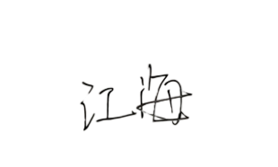 验证日期： 2022 年 2 月 18 日
认证审核记录：

审核员意见：
该测量过程被测参数要求识别代表了“顾客”的要求，计量要求导出方法正确，测量设备的配备满足计量要求，测量设备经检定合格，测量设备验证方法正确。
审核员：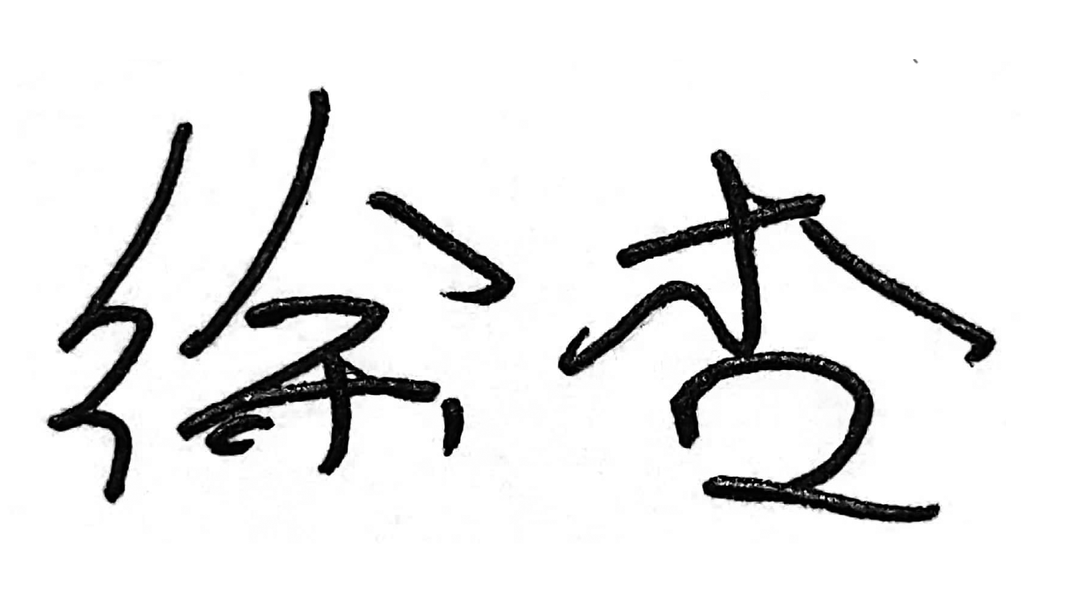
企业代表签字： 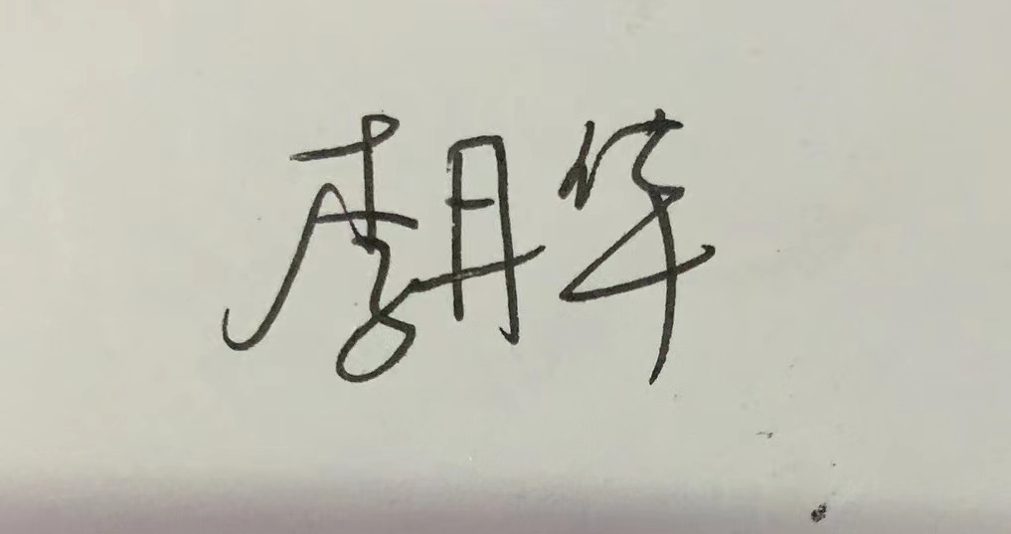 审核日期： 2022年 6 月 16日

